選擇題：(每題2.5分)
1.在純電容的交流電路中(A)電壓電流同相位(B)電壓超前電流90。(C) 電壓落後電流90。(D)不一定
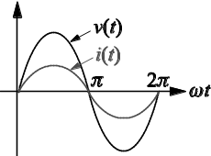
2.在純電感的交流電路中(A)電壓電流同相位(B)電壓超前電流90。(C) 電壓落後電流90。(D)不一定
3.在純電阻的交流電路中(A)電壓電流同相位(B)電壓超前電流90。(C) 電壓落後電流90。(D)不一定
4.如右圖所示波形，為某電路的電源電壓v(t)與電流i(t)，從0～2π之變化值，則該電路負載為
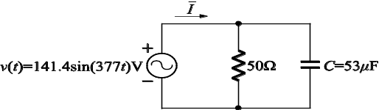
(A)純電阻(B)純電感 (C)純電容(D)電阻電感串聯
5.如右圖所示電路，求電容抗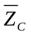=？ (A)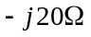 (B)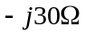 (C)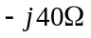 (D)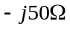
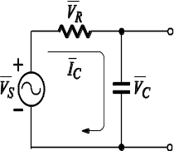
6.有一線圈電感量為0.01H，接於100V、50Hz之電源，此線圈之電感抗為 (A)3.14Ω(B)6.28Ω(C)15.7Ω(D)31.4Ω
7.關於元件之交流阻抗，下列何者錯誤(A)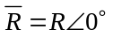 (B)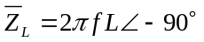 (C)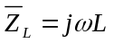
8.如右圖所示之電路，下列敘述何者正確？ (A)V_{S}超前I_{C} (B) V_{S}超前V_{R} (C) V_{S}超前V_{C} (D) V_{C}超前V_{R}
9.一RL串聯電路，頻率為f時，阻抗為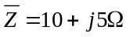，頻率為2f時，阻抗為(A)5 + j5(B)5 + j10(C)10 + j10(D)20+ j10
10.有關RLC串聯電路，下列敘述何者錯誤？ (A)若X_{L} = X_{C}，則電源電壓與電流同相 (B)若X_{L} = X_{C}，則呈電阻性電路
(C)若X_{L} < X_{C}，則呈電容性電路 (D)若X_{L} > X_{C}，則電源電壓落後電流
11.RLC串聯電路，設電源電壓為V，電源電流為I，若電路之V_{C} > V_{L}，則下列敘述何者正確？ (A)電路呈電感性 (B)V_{R}相位落後
V (C)I相位領先V (D)V相位領先I
12.當電阻R= 1Ω與電容抗X_{C} = 1Ω相並聯，其導納為(A)j/1-j(B)j/1+j(C)1-j(D)1+j
13.一交流RL並聯負載，則電源供給之電流與電壓的關係為(A)電壓電流同相位(B)電壓超前電流(C)電壓落後電流
14.在RLC並聯電路中，若X_{L}> X_{C}時，則電路的特性為 (A)電容性 (B)電感性 (C)純電阻 (D)純電感 電路
15.一交流電源供給RLC並聯電路，下列敘述何者錯誤？ (A)電阻上的電流相位與並聯電壓同相位 (B)電感上的電流相位落後並聯
電壓相位 (C)電容上的電流相位落後並聯電壓相位 (D)如果電路為電感性，則總電流相位將落後並聯電壓相位
16.某RC串聯電路，接於頻率為f之正弦波電源電壓，則電阻器消耗之瞬間功率的頻率f_{p}為 (A)0.5f (B)f (C)1.5f (D)2f
17.一2Ω電阻器，當流經電流為i(t)= 10sin(377t + 60°)A時，則電阻器所消耗的平均電功率P為(A)150(B)200(C)50(D)100 W
18.如圖18所示電路，則電阻消耗多少虛功率？ (A)1000VAR (B)500VAR (C)0VAR (D)–100VAR
19.某單相交流電路，其電源電壓為100V，電源電流為10A，功率因數為0.6，則該電路之有效功率P及無效功率Q分別為 (A)600W
，800VAR (B)1000W，800VAR (C)800W，600VAR (D)1000W，600VAR
20.下列有關功率因數(PF)的敘述，何者正確(A)–1 < PF < 0 (B)純電阻之PF = 1 (C)純電容之PF = 1 (D)純電感之PF = 1
21.某單相交流電路，若視在功率= 80＋j60VA，試求該電路之功率因數PF為 (A)0.5 (B)0.6 (C)0.8 (D)1
22.電力系統之電感性負載，通常會並聯電容器，有關其功能敘述，下列何者錯誤？ (A)提高功率因數 (B)降低線路電流 (C)提高
負載平均功率 (D)降低負載視在功率
23.某負載功率因數PF = 0.8時，電源電流I = 100A，若將功率因數PF提高至1.0時，則電源電流I變(A)100 (B)80 (C)120 (D)90 A
24.交流電路中，消耗實功率的元件是(A) 純電阻( (B) 純電感(C)純電容(D) B、C皆是
25.交流電路中，消耗虛功率的元件是(A) 純電阻( (B) 純電感(C)純電容(D) B、C皆是
26.如圖26，若將電路中之電容器C值調小，下列何者錯誤(A)X_{C}值變大(B)I值變小(C)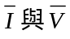之相位角變大(D)超前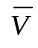
27.如圖27所示，試求R_{S}、X_{S}分別為 (A)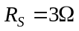，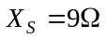 (B)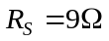，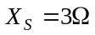 (C)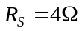，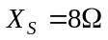 (D)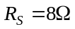，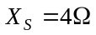
28.如圖28所示電路，則下列之電路敘述何者正確？ (A)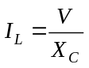 (B)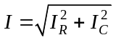 (C)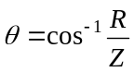 (D)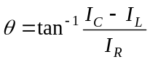
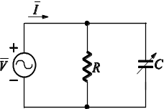
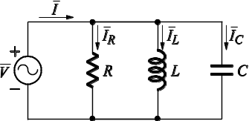
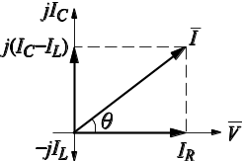
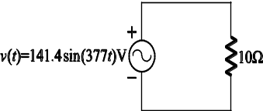
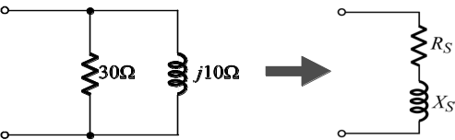
圖26

圖28

圖18
圖27

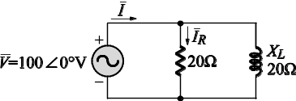  如圖所示之RL並聯電路，則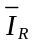為？(2分) | 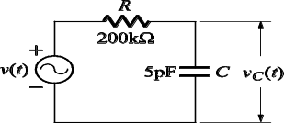  如圖所示之RC串聯電路，若v(t)= 10cos(10⁶t)V，試求該電路之：輸出電壓v_{C}(t)為多少？(2分)
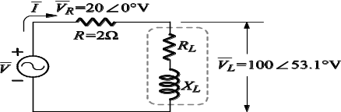  如圖所示之RL串聯電路，試求  該電路之：(1)電源電流；  (2)線圈電阻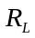(4分) | 有一功率因數PF = 0.5之負載，若接於AC100V之電源時，所消耗之平均功率P =600W，試求其最大瞬間功率P_{max}為(2分)
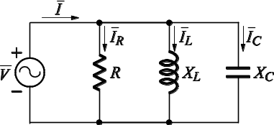  如圖所示RLC並聯電路，若R = 40Ω  、X_{L} = 60Ω、X_{C} = 20Ω，當加入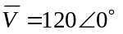V之電源電壓，試求  電路之： (1)總阻抗；(2)電源電流；(3)電阻電流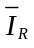；(4)電感電流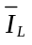  (8分) | 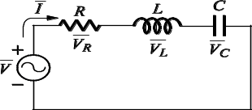  如圖所示RLC串聯電路，若R = 12Ω、X_{L} = 20Ω、X_{C} = 4Ω，當加入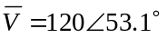V之電源電壓，試求該電路之：(1)總阻抗；(2)電源電流；(3)電阻端電壓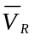；(4)電感端電壓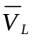 (8分)
某負載電壓與電流分別為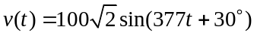V及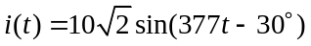A，則此負載(A)虛功率 (B)有效功率  (4分) | 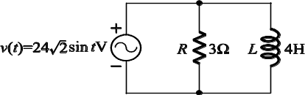  如圖所示之RL並聯電路，試求(A)平均功率  (B)視在功率(4分)
某工廠使用單相100V60HZ電源，平均每小時耗電24kW，功率因數為0.6落後，欲將功率因數提高至0.9落後，求應加入並聯電容的無效功率約為多少？(參考答案：5、10、15、20、25、30、32 KVAR)  電容值C約為多少？(4分) | 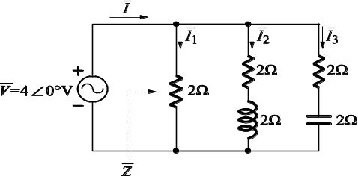  如圖所示之電路，試求該電路之：  (2分)
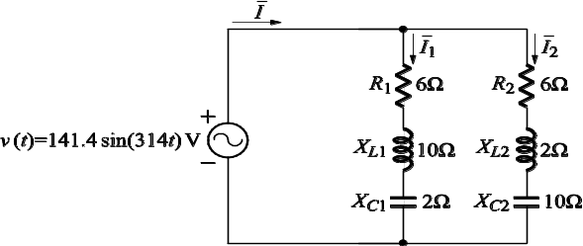
如圖所示之RLC串並聯電路
，試求該電路之功率因數PF
(2分)

